FPC-02

GESTIÓN DE CONVOCATORIAS INTERNACIONALES DE I+D

ELABORADO POR:  RESPONSABLE CALIDAD | REVISADO POR:  COMITÉ CALIDAD | APROBADO POR:  DIRECCIÓN
FECHA: 10/01/2014 | FECHA: 10/01/2014 | FECHA: 10/01/2014
Este documento es propiedad de OTRI quien se reserva el derecho de solicitar su devolución cuando así se estime oportuno. No se permite hacer copia parcial o total del mismo, así como mostrarlo a empresas o particulares sin la expresa autorización por escrito de OTRI.

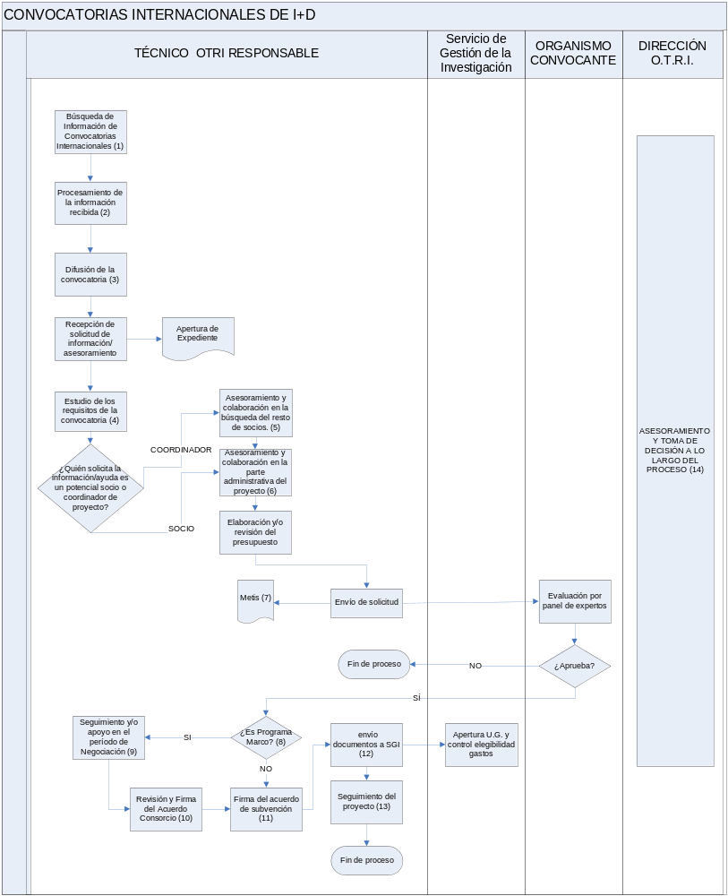
OBJETO |  |  |  | ALCANCE
Describir la sistemática establecida en la OTRI. para la gestión de Convocatorias Internacionales de I+D |  |  |  | Cualquier convocatoria Internacional de Investigación que pueda resultar de interés a algún grupo de investigación de la Universidad de Córdoba.
FUNCIONES QUE PARTICIPAN
Técnico OTRI Responsable
Servicio de la Gestión Económica de la Investigación de la Universidad de Córdoba
Dirección de la OTRI
Organismo Convocante
INDICADORES(*estos indicadores son a título informativo, los definitivos se encuentran en el PSM)
Indicador | Método |  |  |  | Frecuencia | Responsable |  | Conforme |  |  | Meta
Número de proyectos presentados | Número de proyectos presentados a lo largo del año |  |  |  | Anual | Técnico OTRI |  | 10 |  |  | 20
Número de veces en que el tiempo transcurrido entre la publicación de una convocatoria y la difusión en la web de la OTRI supera los 4 días laborales | (Número de veces en que el tiempo transcurrido entre la publicación de una convocatoria y la difusión en la web de la OTRI supera los 4 días laborales/Nº total de publicaciones en la web)*100 |  |  |  | Cuatrimestral | Técnico OTRI |  | < 25 % |  |  | 10 %
CRITERIOS
- La búsqueda de la información de convocatorias que sirvan de interés se hace de distintas formas: correo electrónico, visita a páginas web, red OTRI, etc. Las convocatorias que se suelen tramitar son: Programa MARCO de I+D de la Unión Europea, Convocatorias nacionales de apoyo a la cofinanciación de Proyectos organizados por la Unión Europea, otros programas de la Comisión Europea y Proyectos Internacionales ajenos a la Comisión Europea.
- El estudio de la convocatoria se hace con el objetivo de buscar a posibles interesados dentro de los grupos de investigación (GI) de la Universidad de Córdoba (UCO), siguiendo los listados publicados por el Plan Andaluz de Investigación, Desarrollo e Innovación (PAIDI) y obtenidos de METIS.
- La difusión de la convocatoria se llevará a cabo dependiendo del resultado del estudio de la convocatoria, puede ser una difusión general (poniéndola en la web de novedades de la UCO y en la web de la OTRI) o, en caso de que sea una convocatoria muy específica, comunicación directa con posibles interesados.
- Una vez detectado un GI interesado, se abre expediente y se realiza un análisis de la convocatoria para confirmar que se cumplen los requisitos de la misma y para recopilar la documentación necesaria.
- En el caso de que el GI de la UCO participe en el proyecto como coordinador del mismo, se le ofrecerá, además de la ayuda establecida en el apartado 6, asesoramiento para facilitar la organización del grupo de trabajo (búsqueda de socios, etc.)
- En el caso de que el GI de la UCO participe en el proyecto como socio, se le ofrecerá ayuda administrativa para preparar la documentación necesaria para la solicitud del proyecto cuya tramitación es distinta dependiendo de si es Programa Marco o no. En el expediente se incluirá toda la documentación que se vaya generando durante todo el proceso.
- Una vez enviada la solicitud, se da de alta al proyecto en Metis. Los datos introducidos en Metis se irán actualizando durante todo el proceso.
- Una vez aprobado el proyecto por el Comité evaluador del organismo convocante, la tramitación es distinta dependiendo de:
- Si es Programa Marco seguirá lo estipulado en los apartados 9, 10, 11, 12 y 13.
- Si no es Programa Marco, seguirá lo fijado en apartados 11, 12 y 13.
- Durante el período de negociación se cierran las condiciones generales del acuerdo de subvención y se lleva a cabo una revisión de las condiciones económicas del proyecto.
- Si la convocatoria exige la obligatoriedad de firmar un “Acuerdo de Consorcio”, el Técnico Responsable participará en la revisión de dicho documento y lo tramitará para firma del Vicerrector.
- El contrato/acuerdo de subvención se envía a firma del Vicerrector de Política Científica.
- Una vez firmado el contrato, toda la documentación se envía al Servicio de Gestión Económica de la Investigación para que puedan proceder a la apertura de la Unidad de Gasto del proyecto y el control de elegibilidad de gastos.
- Al finalizar el asesoramiento, se hace un seguimiento, en la mayor parte de los casos por teléfono, a los proyectos para comprobar que no hay incidencias relacionadas con la gestión de los mismos.
- Durante todo el proceso, la Dirección de la OTRI colabora tomando decisiones en los casos en que sea necesario.

REGISTROS
Código | Registro |  | Identificación |  |  |  | Sistema de Archivo |  |  | Resp. de Archivo
--- | Información del Proyecto en METIS |  | Código y título del proyecto |  |  |  | Informático |  |  | Técnico OTRI responsable
---- | Expediente |  | Código y responsable del proyecto |  |  |  | Informático / Papel |  |  | Técnico OTRI responsable
DOCUMENTACIÓN DE REFERENCIA
Código | Documento
---- | Texto y documentación de la convocatoria en CORDIS.
 | Listados PAIDI
 | Listado METIS/listas de distribución UCO
CONTROL DE MODIFICACIONES
Revisión |  | Modificación |  |  |  |  |  |  | Fecha
00 |  | Estado inicial de la documentación. Sin modificaciones |  |  |  |  |  |  | 16/12/2008
01 |  | Diferenciación entre Programa Marco y resto de Programas. Implantación RIGECA |  |  |  |  |  |  | 10/02/2009
02 |  | Modificación de indicadores |  |  |  |  |  |  | 30/09/2009
03 |  | Modificación de indicadores |  |  |  |  |  |  | 19/11/2009
04 |  | Introducción listados PAIDI |  |  |  |  |  |  | 23/12/2009
05 |  | Cambio de atribuciones Servicio Gestión Económica de la Investigación |  |  |  |  |  |  | 30/4/2010
06 |  | Auditoria Externa 17/01/2013 OM: mantenimiento y actualización de base de datos investigadores |  |  |  |  |  |  | 11/04/2013
07 |  | Adición de documentación de referencia y actualización de enlaces |  |  |  |  |  |  | 10/01/2014

ANEXO 1: TEXTO Y DOCUMENTACIÓN DE LA CONVOCATORIA EN CORDIS

En este enlace se puede acceder a las convocatorias publicadas en el portal de investigación y desarrollo de Europa: Portal del Participante: http://ec.europa.eu/research/participants/portal/desktop/en/opportunities/index.html

ANEXO 2: LISTADO PLAN ANDALUZ DE INVESTIGACIÓN, DESARROLLO E INNOVACIÓN (PAIDI)

En este enlace se puede acceder al último inventario que se actualiza anualmente:
http://www.juntadeandalucia.es/innovacioncienciayempresa/sguit/paginas/pai/inventario/

ANEXO 3: OTROS DOCUMENTOS DE UTILIDAD PARA DIFUSIÓN DE CONVOCATORIAS

En este enlace se puede acceder a las listas de distribución de noticias por áreas:
\\RRYCOTR12\Documentos compartidos\Documentos compartidos oficina\Listas distribucion noticias PM.doc

En este enlace se puede acceder a las líneas de investigación de los grupos:
\\RRYCOTR12\Documentos compartidos\Documentos compartidos oficina\Metis3.0-Investigación-GruposPAIDI.pdf

